Практическое задание 1
Цель работы – научится работать с энкодером для измерения частоты вращения двигателя.
Программа работы
- Разработать модель электронной системы, включающую двигатель с энкодером, лабораторный источник питания с регулируемым напряжением, контроллер для измерения частоты вращения двигателя.
- Написать программу для микроконтроллера, измеряющую частоту вращения двигателя и показывающую её пользователю.
- Модифицировать схему, добавив RGB-светодиод. Также изменить программу таким образом, чтобы при номинальной частоте вращения двигателя светодиод светил зеленым светом, а при отклонении частоты из-за изменения напряжения источника питания цвет светодиода плавно изменялся с зеленого на желтый цвет и далее на красный.
- Снять зависимость частоты вращения двигателя от напряжения источника питания.
Отчет по заданию должен включать следующие обязательные пункты (за отсутствие пункта снимаются баллы):
- Скриншот модели электронной системы, включающей индикаторный RGB-светодиод.
- Исходный код программы.
- Тестовое описание алгоритма работы программы или блок-схему алгоритма.
- Скриншот, показывающий работу системы и результаты измерения частоты при номинальной частоте вращения двигателя.
- Таблицу с результатами измерения зависимости частоты вращения двигателя от напряжения источника питания. В таблицу необходимо занести не менее 13 значений напряжения в диапазоне от 0 вольт до 12 вольт.
- График зависимости частоты вращения (обороты в минуту) от напряжения источника питания.
Варианты заданий
Номинальное напряжение источника питания 12 вольт для всех вариантов.

Таблица 1 – Варианты заданий
Номер варианта | Номинальная частота вращения двигателя, обороты в минуту | Отклонение частоты, при которой индикаторный светодиод светит красным, % | Период вывода частоты на экран для пользователя, сек
А | 12 | 30 | 0,5
Б | 12 | 60 | 4
В | 12 | 90 | 0,5
Г | 16 | 30 | 4
Д | 16 | 60 | 0,5
Е | 16 | 90 | 4
Ж | 23 | 30 | 0,5
З | 23 | 60 | 4
И | 23 | 90 | 0,5
К | 32 | 30 | 4
Л | 32 | 60 | 0,5
М | 32 | 90 | 4
Н | 45 | 30 | 0,5
О | 45 | 60 | 4
П | 45 | 90 | 0,5
Р | 60 | 30 | 4
С | 60 | 60 | 0,5
Т | 60 | 90 | 4
У | 84 | 30 | 0,5
Ф | 84 | 60 | 4
Х | 84 | 90 | 0,5
Ц | 118 | 30 | 4
Ч | 118 | 60 | 0,5
Ш | 118 | 90 | 4
Щ | 165 | 30 | 0,5
Э | 165 | 60 | 4
Ю | 165 | 90 | 0,5
Я + Ё, Ъ, Ы, Ь | 165 | 30 | 4

Отклонение частоты, при которой индикаторный светодиод светит красным 30% означает, что если номинальная частота составляет 12 об/мин и двигатель реально вращается с частотой 12 об/мин, то светодиод горит зеленым, а если реальная частота 12 * (1 – 0.3) = 8,4 об/мин и ниже, то светодиод горит красным. Если частота около 10, то светодиод светит желтым.
Период вывода частоты на экран для пользователя показывает, как часто данные выводятся в монитор порта. Из-за особенностей микроконтроллеров (частоты работа, коэффициенты делителя частоты) допускается отклонение в 30%.
Рекомендации по выполнению
На рисунке 1 показана схема включения двигателя с энкодером.
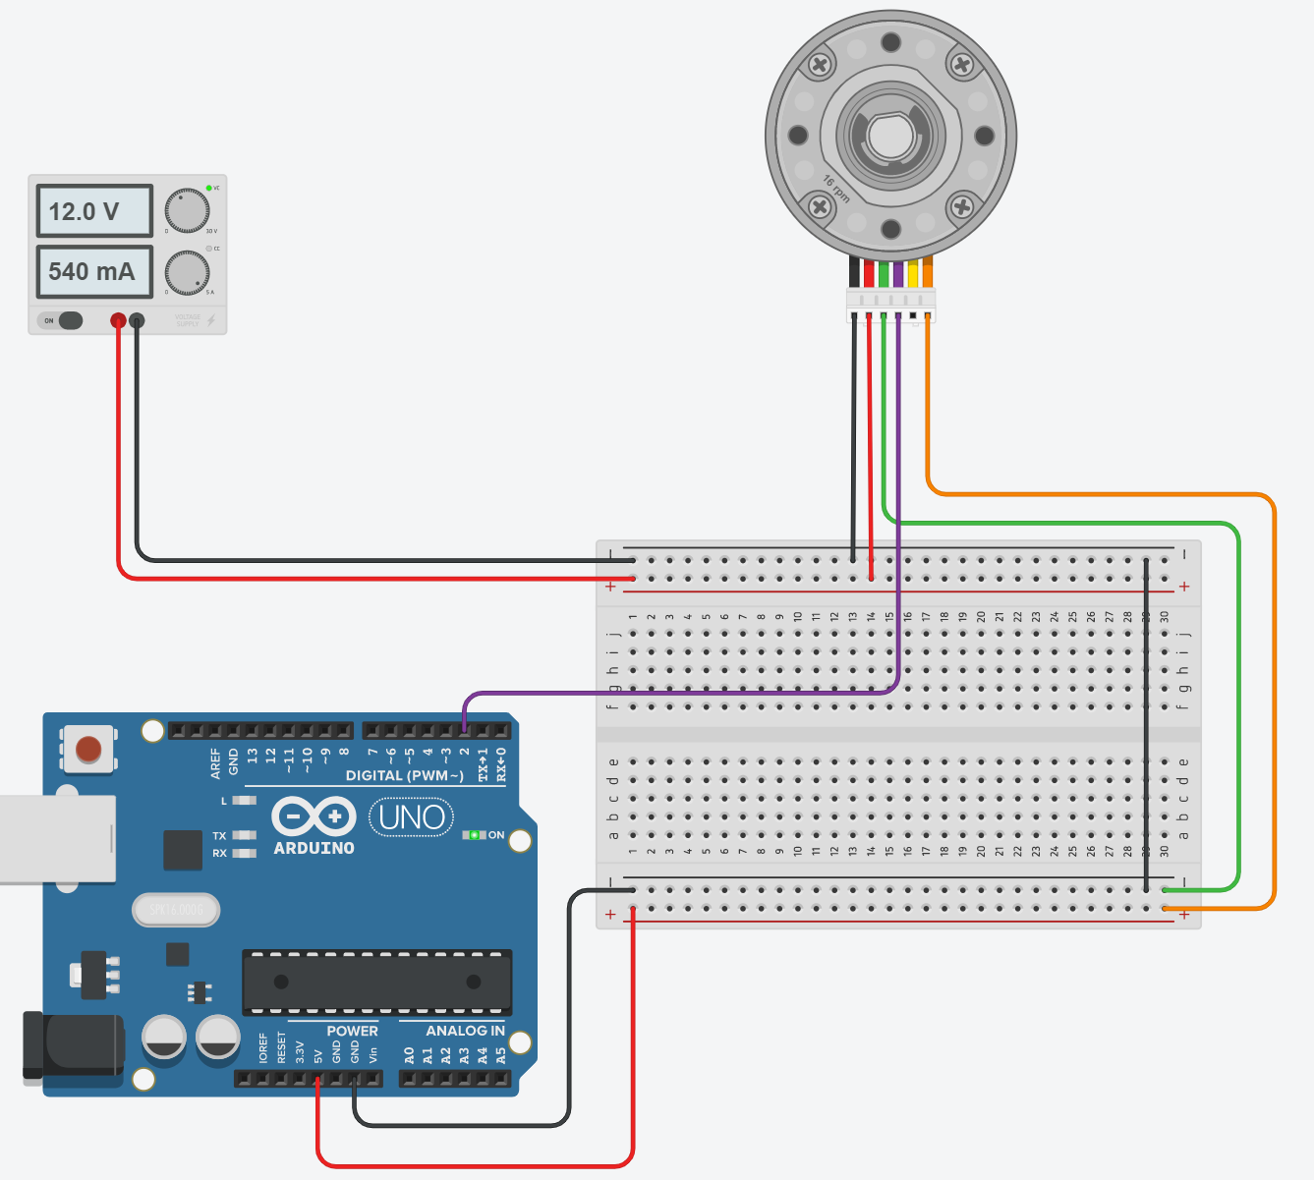
Рисунок 1 – Модель электронной системы
Выводы двигателя с энкодером слева направо: земля, питание 12 вольт, земля энкодера, два сигнальных вывода энкодера, питания 5 вольт энкодера. Один из двух сигнальных выводов энкодера подключен ко 2 цифровому входу Arduino. Второй сигнальный вывод, позволяющий определить направление вращения, не задействован.
В листинге 1 представлена программа подсчитывающая импульсы с энкодера.
Листинг 1
// avr-libc library includes
#include <avr/io.h>
#include <avr/interrupt.h>
#define ENCODER_PIN 2
#define LEDPIN 13

int counter = 0;

void counterFunc()
{
++counter;
}

void setup()
{
pinMode(ENCODER_PIN, INPUT_PULLUP);
pinMode(LEDPIN, OUTPUT);

attachInterrupt(digitalPinToInterrupt(2), counterFunc, RISING);

// инициализация Timer1
cli(); // отключить глобальные прерывания
TCCR1A = 0; // установить TCCR1A регистр в 0
TCCR1B = 0;

// включить прерывание Timer1 overflow:
TIMSK1 = (1 << TOIE1);
// делитель частоты 256
TCCR1B |= (1 << CS12);

sei(); // включить глобальные прерывания

Serial.begin(9600);
}

void loop()
{
}

ISR(TIMER1_OVF_vect)
{
digitalWrite(LEDPIN, !digitalRead(LEDPIN));
Serial.println(counter);
}
В программе сначала мы подключаем заголовочные файлы для работы с прерываниями AVR-микроконтроллеров:
// avr-libc library includes
#include <avr/io.h>
#include <avr/interrupt.h>
Далее определяем константы с номерами выводов, куда подключены энкодер и светодиод.
#define ENCODER_PIN 2
#define LEDPIN 13
В примере используется встроенный светодиод.
Далее используется глобальная переменная-счетчик импульсов энкодера:
int counter = 0;
При изменении уровня напряжения на выводе 2 с низкого на высокий (настроим далее), увеличиваем счетчик импульсов на один в следующей функции:
void counterFunc()
{
++counter;
}
В функции setup() выполняем начальные установки. Вывод, куда подключен энкодер, должен быть в режиме входа с подтягиванием к плюсу питания INPUT_PULLUP. В простом режиме входа INPUT при вращении двигателя всегда будет низкий уровень напряжения на 2 выводе.
Далее используем функцию Arduino attachInterrupt(digitalPinToInterrupt(2), counterFunc, RISING); для установки прерывания по фронту импульса на входе номер 2. Самостоятельно изучите справку по функциям attachInterrupt() и digitalPinToInterrupt() и обратите внимания, что не все выводы могут использоваться для установки прерываний.
Далее, мы устанавливаем таймер 1 для срабатывания прерывания по переполнению примерно раз в секунду.
// инициализация Timer1
cli(); // отключить глобальные прерывания
TCCR1A = 0; // установить TCCR1A регистр в 0
TCCR1B = 0;

// включить прерывание Timer1 overflow:
TIMSK1 = (1 << TOIE1);
// делитель частоты 256
TCCR1B |= (1 << CS12);

sei(); // включить глобальные прерывания
В конце инициализации не забываем инициализировать UART:
Serial.begin(9600);
При переполнении таймера примерно раз в секунду вызывается подпрограмма:
ISR(TIMER1_OVF_vect)
{
digitalWrite(LEDPIN, !digitalRead(LEDPIN));
Serial.println(counter);
}
В ней мы меняем состояние встроенного на плате контроллера светодиода на противоположное, а также выводим число импульсов в монитор последовательного порта.
Для изменения частоты вывода Вам необходимо ознакомится с таймером 1, используя документацию на микроконтроллер, и изменить делитель частоты с 256 в данном примере на 1024, если Вам надо выводить данные раз в 4 секунды или на 128, если 2 раза в секунду.
Для подсчета числа оборотов необходимо сбрасывать счетчик импульсов каждый раз после вывода значений в порт. Далее измерьте и запишите число импульсов при номинальном напряжении и частоте вращения. Умножьте число импульсов на самостоятельно вычисленный коэффициент, чтобы преобразовать число импульсов в обороты. Например, если Вы установили, что при 30 оборотах в минуту Ваша программа насчитывает 2345 импульсов за интервал измерения, то частоту вращения можно вычислить по формуле: x * 30 / 2345, где x – число измеренных импульсов при произвольной частоте вращения двигателя.

Практическое задание 2
Цель работы – научится работать с ПИД-регулятором для управления вращением двигателя.
Программа работы
- Разработать модель электронной системы, включающую двигатель с энкодером, лабораторный источник питания с регулируемым напряжением, контроллер для регулирования частоты вращения двигателя, потенциометр для задания частоты вращения.
- Написать программу для микроконтроллера, поддерживающую заданную пользователю частоту вращения двигателя при снижении напряжения питания двигателя от номинального.
- Снять зависимость частоты вращения двигателя от напряжения источника питания при работе И-регулятора.
Отчет по заданию должен включать следующие обязательные пункты (за отсутствие пункта снимаются баллы):
- Скриншот модели электронной системы согласно Вашего варианта.
- Исходный код программы.
- Тестовое описание алгоритма работы программы или блок-схему алгоритма.
- Скриншот, показывающий работу системы и результаты измерения частоты при номинальной частоте вращения двигателя.
- Таблицу с результатами измерения зависимости частоты вращения двигателя от напряжения источника питания. В таблицу необходимо занести не менее 13 значений напряжения в диапазоне от 0 вольт до 12 вольт.
- График зависимости частоты вращения (обороты в минуту) от напряжения источника питания.
Варианты заданий
Номинальное напряжение источника питания 12 вольт для всех вариантов.

Таблица 1 – Варианты заданий
Номер варианта | Номинальная частота вращения двигателя, обороты в минуту | Тип ключа
А | 12 | Биполярный транзистор
Б | 12 | Полевой транзистор
В | 12 | Драйвер двигателя L293
Г | 16 | Биполярный транзистор
Д | 16 | Полевой транзистор
Е | 16 | Драйвер двигателя L293
Ж | 23 | Биполярный транзистор
З | 23 | Полевой транзистор
И | 23 | Драйвер двигателя L293
К | 32 | Биполярный транзистор
Л | 32 | Полевой транзистор
М | 32 | Драйвер двигателя L293
Н | 45 | Биполярный транзистор
О | 45 | Полевой транзистор
П | 45 | Драйвер двигателя L293
Р | 60 | Биполярный транзистор
С | 60 | Полевой транзистор
Т | 60 | Драйвер двигателя L293
У | 84 | Биполярный транзистор
Ф | 84 | Полевой транзистор
Х | 84 | Драйвер двигателя L293
Ц | 118 | Биполярный транзистор
Ч | 118 | Полевой транзистор
Ш | 118 | Драйвер двигателя L293
Щ | 165 | Биполярный транзистор
Э | 165 | Полевой транзистор
Ю | 165 | Драйвер двигателя L293
Я + Ё, Ъ, Ы, Ь | 165 | Биполярный транзистор

Для управления скоростью вращения двигателя необходимо подключить его к микроконтроллеру, используя управляемый ключ согласно варианту. На ключ необходимо подавать ШИМ-сигнал.
Рекомендации по выполнению
На рисунке 1 показана схема включения двигателя с энкодером.
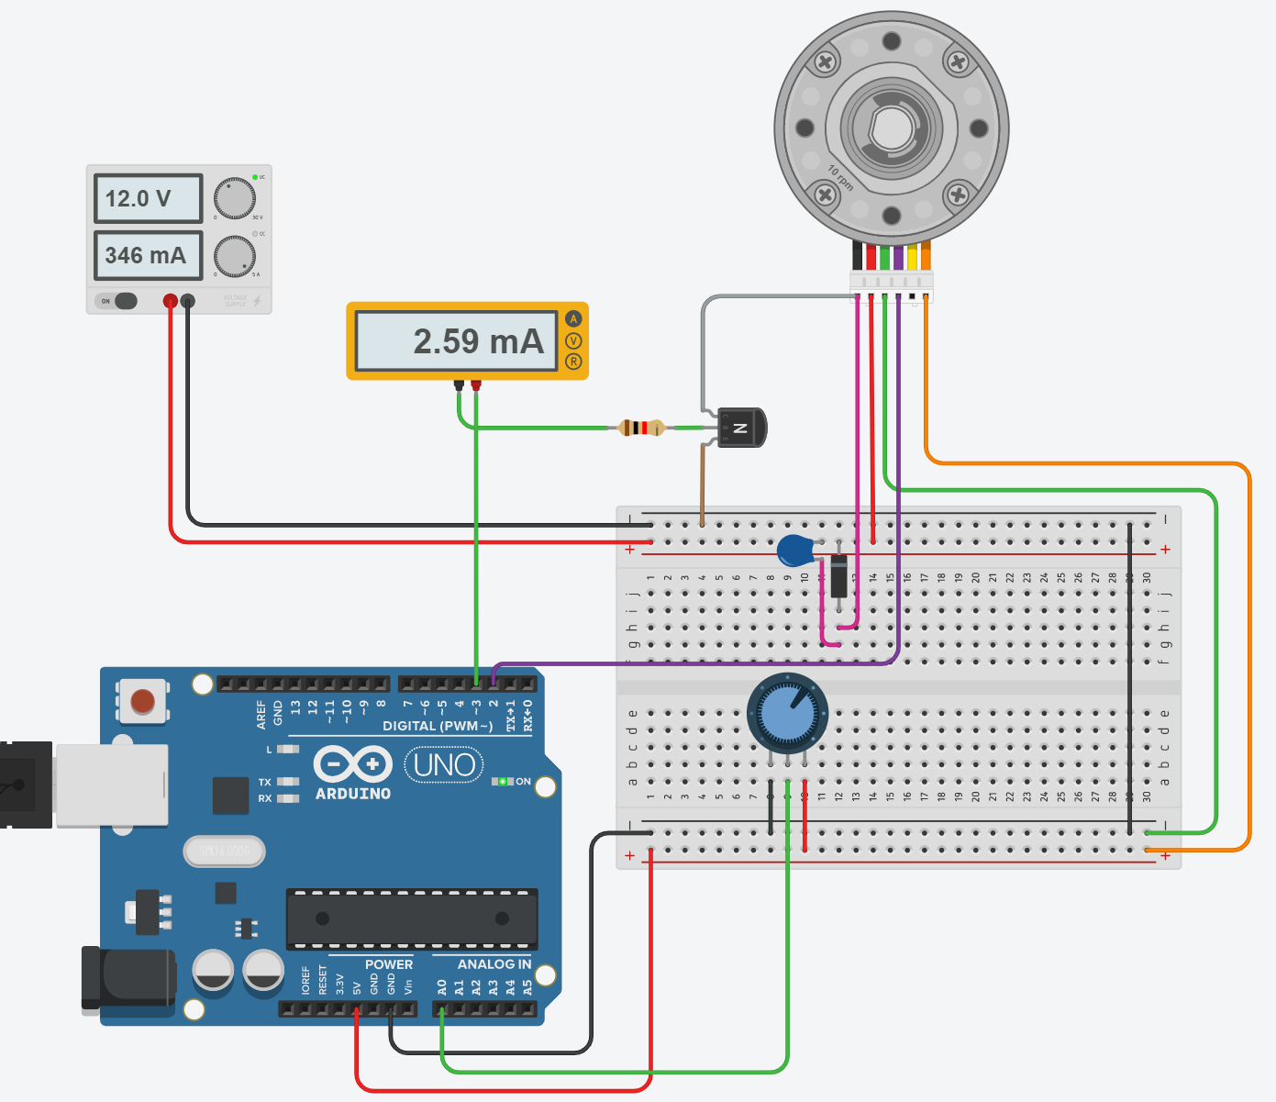
Рисунок 1 – Модель электронной системы
Выводы двигателя с энкодером слева направо: земля, питание 12 вольт, земля энкодера, два сигнальных вывода энкодера, питания 5 вольт энкодера. Один из двух сигнальных выводов энкодера подключен ко 2 цифровому входу Arduino. Питание двигателя коммутируется биполярным транзистором. В схеме предусмотрена защита транзистора с помощью обратного диода, включенного параллельно двигателю. Частота вращения регулируется потенциометром в диапазоне от нуля (рукоятка влево до упора) до номинальной частоты (крайнее правое положение).
В листинге 1 представлена программа, поддерживающая частоту вращения с помощью И-регулятора.
Листинг 1
// avr-libc library includes
#include <avr/io.h>
#include <avr/interrupt.h>

#define ENCODER_PIN 2
#define MOTOR_PIN 3
#define LEDPIN 13

#define MAX_RPM 16
#define PULSES_TO_RPM(x) (0.9537f * x * MAX_RPM / 1638)

#define Ki 20

int counter = 0;
float rpm = 0.0f, sum = 0.0f;

void counterFunc()
{
++counter;
}

void setup()
{
pinMode(ENCODER_PIN, INPUT_PULLUP);
pinMode(MOTOR_PIN, OUTPUT);
pinMode(LEDPIN, OUTPUT);

attachInterrupt(digitalPinToInterrupt(2), counterFunc, RISING);

// инициализация Timer1
cli(); // отключить глобальные прерывания
TCCR1A = 0; // установить TCCR1A регистр в 0
TCCR1B = 0;

// включить прерывание Timer1 overflow:
TIMSK1 = (1 << TOIE1);
// делитель частоты 256
TCCR1B |= (1 << CS12);

sei(); // включить глобальные прерывания

Serial.begin(9600);
}

void loop()
{

}

ISR(TIMER1_OVF_vect)
{
digitalWrite(LEDPIN, !digitalRead(LEDPIN));
rpm = PULSES_TO_RPM(counter);
counter = 0;
Serial.println(rpm);

float targetRPM = MAX_RPM * analogRead(A0) / 1023.0f;
sum += Ki * (targetRPM - rpm);

float u = sum;

if (u < 0)
u = 0;
if (u > 255)
u = 255;

analogWrite(MOTOR_PIN, (unsigned char)u);
}
В программе сначала мы подключаем заголовочные файлы для работы с прерываниями AVR-микроконтроллеров:
// avr-libc library includes
#include <avr/io.h>
#include <avr/interrupt.h>
Далее определяем константы с номерами выводов, куда подключены энкодер, двигатель и светодиод.
#define ENCODER_PIN 2
#define MOTOR_PIN 3
#define LEDPIN 13
В примере используется встроенный светодиод.
Определяем константу и макрос для перевода числа импульсов в обороты в минуту, а также интегральный коэффициент ПИД-регулятора:
#define MAX_RPM 16
#define PULSES_TO_RPM(x) (0.9537f * x * MAX_RPM / 1638)
#define Ki 20

Далее используется глобальные переменная-счетчик импульсов энкодера, измеренная частота вращения двигателя и переменная для хранения результата интегрирования ошибки ПИД-регулятором:
int counter = 0;
float rpm = 0.0f, sum = 0.0f;
При изменении уровня напряжения на выводе 2 с низкого на высокий (настроим далее), увеличиваем счетчик импульсов на один в следующей функции:
void counterFunc()
{
++counter;
}
В функции setup() выполняем начальные установки. Вывод, куда подключен энкодер, должен быть в режиме входа с подтягиванием к плюсу питания INPUT_PULLUP. В простом режиме входа INPUT при вращении двигателя всегда будет низкий уровень напряжения на 2 выводе. Вывод, управляющий двигателем, задан 3. Он должен поддерживать ШИМ с помощью функции analogWrite().
Далее используем функцию Arduino attachInterrupt(digitalPinToInterrupt(2), counterFunc, RISING); для установки прерывания по фронту импульса на входе номер 2. Самостоятельно изучите справку по функциям attachInterrupt() и digitalPinToInterrupt() и обратите внимания, что не все выводы могут использоваться для установки прерываний.
Далее, мы устанавливаем таймер 1 для срабатывания прерывания по переполнению примерно раз в секунду.
// инициализация Timer1
cli(); // отключить глобальные прерывания
TCCR1A = 0; // установить TCCR1A регистр в 0
TCCR1B = 0;

// включить прерывание Timer1 overflow:
TIMSK1 = (1 << TOIE1);
// делитель частоты 256
TCCR1B |= (1 << CS12);

sei(); // включить глобальные прерывания
В конце инициализации не забываем инициализировать UART:
Serial.begin(9600);
При переполнении таймера примерно раз в секунду вызывается подпрограмма:
ISR(TIMER1_OVF_vect)
{
digitalWrite(LEDPIN, !digitalRead(LEDPIN));
rpm = PULSES_TO_RPM(counter);
counter = 0;
Serial.println(rpm);

float targetRPM = MAX_RPM * analogRead(A0) / 1023.0f;
sum += Ki * (targetRPM - rpm);

float u = sum;

if (u < 0)
u = 0;
if (u > 255)
u = 255;

analogWrite(MOTOR_PIN, (unsigned char)u);
}
В ней мы меняем состояние встроенного на плате контроллера светодиода на противоположное, вычисляем скорость вращения двигателя, выводим ее в порт.
Измеряем заданную пользователем частоту вращения:
float targetRPM = MAX_RPM * analogRead(A0) / 1023.0f;
Вычисляем ошибку targetRPM – rpm и интегрируем ее:
sum += Ki * (targetRPM - rpm);
Управляющее воздействие регулятора ограничиваем в диапазоне от 0 до 255:
float u = sum;
if (u < 0)
u = 0;
if (u > 255)
u = 255;
И подаем управляющий сигнал на вывод 3:
analogWrite(MOTOR_PIN, (unsigned char)u);

